当【业务所属板块】选择：
①零售门店
②基地公司
【板块类型】字段必填
【业务端】字段只读或者隐藏（就是不能让它能够填写）
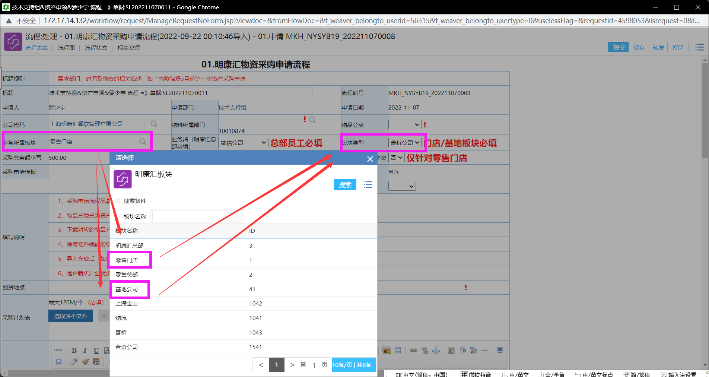
当【业务所属板块】选择：
①明康汇总部
【业务端】字段必填
【板块类型】字段只读或者隐藏（就是不能让它能够填写）
当【业务所属板块】选择：
除【零售门店、基地公司、明康汇总部】选项以外时
【业务端】【板块类型】字段无限制，可编辑属性即可
